Об утверждении схемы пастбищеоборотов на основании геоботанического обследования пастбищ на 2020-2021 годы по Кобдинскому району
С истёкшим сроком
Постановление акимата Кобдинского района Актюбинской области от 10 октября 2020 года № 281. Зарегистрировано Департаментом юстиции Актюбинской области 13 октября 2020 года № 7534. Прекращено действие в связи с истечением срока
В соответствии со статьей 31 Закона Республики Казахстан от 23 января 2001 года "О местном государственном управлении и самоуправлении в Республике Казахстан", подпунктом 3) пункта 1 статьи 9 Закона Республики Казахстан от 20 февраля 2017 года "О пастбищах", акимат Кобдинского района ПОСТАНОВЛЯЕТ:
1. Утвердить схему пастбищеоборотов на основании геоботанического обследования пастбищ на 2020-2021 годы по Кобдинскому району согласно приложению к настоящему постановлению.
2. Государственному учреждению "Кобдинский районный отдел земельных отношений" в установленном законодательством порядке обеспечить:
1) государственную регистрацию настоящего постановления в Департаменте юстиции Актюбинской области;
2) направление настоящего постановления на интернет-ресурсе акимата Кобдинского района, после его официального опубликования.
3. Контроль за исполнением настоящего постановления возложить на курирующего заместителя акима Кобдинского района.
4. Настоящее постановление вводится в действие со дня его первого официального опубликования.
Аким Кобдинского района | Б. Кулов
Приложение к постановлению акимата Кобдинского района от 10 октября 2020 года № 281
Схема пастбищеоборотов на основании геоботанического обследования пастбищ на 2020-2021 годы по Кобдинскому району

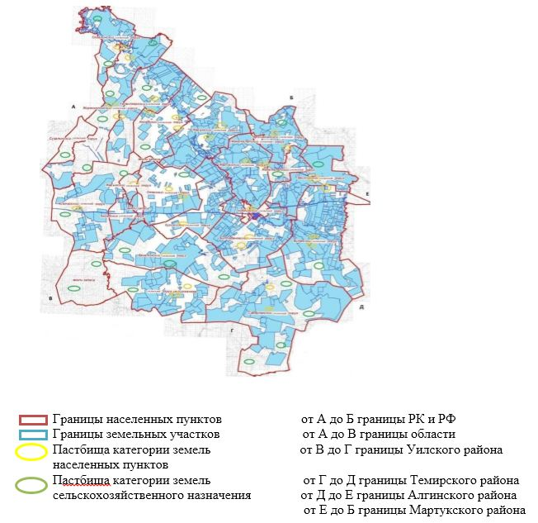

© 2012. РГП на ПХВ «Институт законодательства и правовой информации Республики Казахстан» Министерства юстиции Республики Казахстан

